ГБОУ ДОД ОблСЮН Тверской области
Областной экологический фестиваль
«Юность, Экология, Творчество»

Номинация «Педагогическая»

Школьная экологическая тропа

Автор:
Петрова Алла Алексеевна
учитель биологии
МОУ Хотилицкой ООШ
Андреапольского района

с.Хотилицы – 2013 г.
Оглавление
Введение | 3
Паспорт на школьную экологическую тропу кружка «Янтарь» МОУ Хотилицкой ООШ Андреапольского района | 4
Глава 1. Результаты экологической экспертизы станций (1993-1996 гг.), их использование. | 7
1.1. Станция №1 Школьный дендропарк | 7
1.2. Станция №2 Река Хотилка | 10
1.2.1. Изучение биологического состояния р. Хотилки методами биоиндикации | 10
1.2.2. Биоиндикация притоков р. Хотилки | 13
1.3 Станция №3 Исторический парк Хотилицкой усадьбы Голенищевых – Кутузовых. | 15
1.4. Станция №4 Пруд паркового ансамбля Хотилицкой усадьбы Голенищевых-Кутузовых. | 18
1.5. Станция №5 Место произрастания лунника оживающего | 21
1.6. Станция №6. Сосновый бор | 23
1.7 Станция №7. Песчаный карьер и вырубка. | 24
Глава 2. Особенности распространения травянистых «первоцветов» на лесных участках школьной экологической тропы. | 28
Глава 3. Использование школьной экологической тропы | 30
Заключение | 32
Библиографический список | 33
Приложения | 34

Введение
Важнейшим средством экологического образования является организация различных видов деятельности обучающихся в природе (1,2). Сегодня задача школы не в том, чтобы сформировать определённый объём знаний по биологии, а в том чтобы способствовать приобретению навыков научного анализа, осмыслению взаимодействия общества и природы, осознанию значимости практической помощи окружающей среде.
Создание школьных экологических троп позволяет школьникам со всех сторон раскрыть свои творческие способности, сочетать учебно-исследовательскую, просветительскую и практическую природоохранную работу. Самостоятельная исследовательская работа укрепляет взаимосвязь интеллектуального и эмоционального познания (3, 4). В итоге рождается важное свойство личности: убеждённость, опирающаяся не только на знания, но и на жизненный опыт, вырабатываются навыки экологически грамотного поведения и сознательного отношения к природе (4,5).
В Хотилицкой школе в 1993 году обучающимися из экологического кружка «Янтарь» был проложен маршрут для постоянных наблюдений в природе – школьная экологическая тропа.
Цель настоящей работы: проанализировать историю создания и функционирования школьной экологической тропы.
Задачи:
- познакомить с паспортом тропы;
- представить результаты экологической экспертизы станций 1993-1996 гг.;
- осветить современное экологическое состояние объектов тропы;
- охарактеризовать особенности распространения травянистых первоцветов;
- показать использование экологической тропы.

Паспорт на школьную экологическую тропу кружка «Янтарь» МОУ Хотилицкой ООШ Андреапольского района
Местонахождение: Тверская область, Андреапольский район, село Хотилицы
Год закладки: 1993
Землепользователи: Хотилицкое сельское поселение – для участков, проходящих в пределах села, государственный лесной фонд – для лесных участков.
Назначение:
- учебно-познавательное;
- учебно-исследовательское;
- учебно-просветительское;
- практическое природоохранное.
Краткое описание маршрута: начинается на пришкольной территории в дендропарке, проходит через р. Хотилку в исторический парк Хотилицкой усадьбы Голенищевых-Кутузовых, мимо пруда усадьбы, через сад дома-интерната, вдоль берега р.Хотилки, через ольшанник-серый, злаково-разнотравный луг к сосновому бору, через участок смешанного леса к песчаному карьеру, от него к вырубке и вдоль с/х полей назад в школу (Рис.1 а,б).
Общая протяжённость маршрута ≈ 2 км.
Создана учащимися школы из экологического кружка «Янтарь» для систематических наблюдений за природными объектами.
Этапы создания тропы
Выбор маршрута 1992-1993 гг.
Экологическая экспертиза участков тропы (станций) 1993-1996 гг.
Организация мониторинга, исследование объектов.
Станции тропы:
№1 Школьный дендропарк
№2 Р.Хотилка
№3 Парк Хотилицкой усадьбы Голенищевых-Кутузовых
№4 Пруд усадьбы
№5 Местообитание лунника оживающего
№6 Сосновый бор
№7 Песчаный карьер и вырубка.

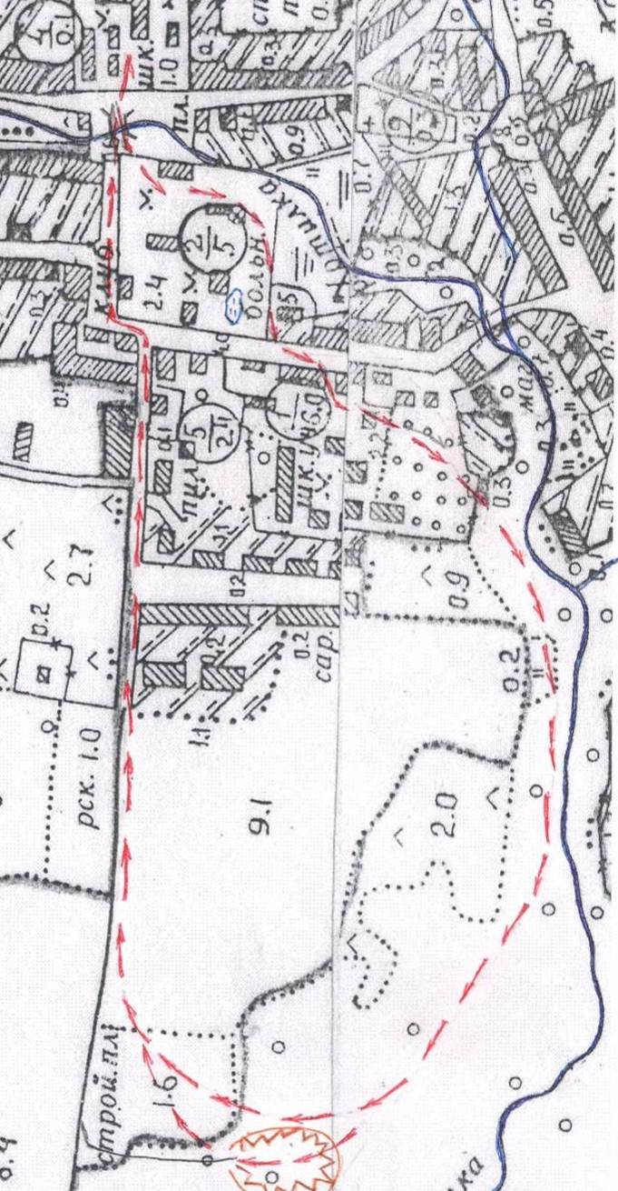
Рис. 1 а. Схема экологической тропы на плане с.Хотилицы и его окрестностей
школьная экологическа тропа – маршрут. М: 1:5 000
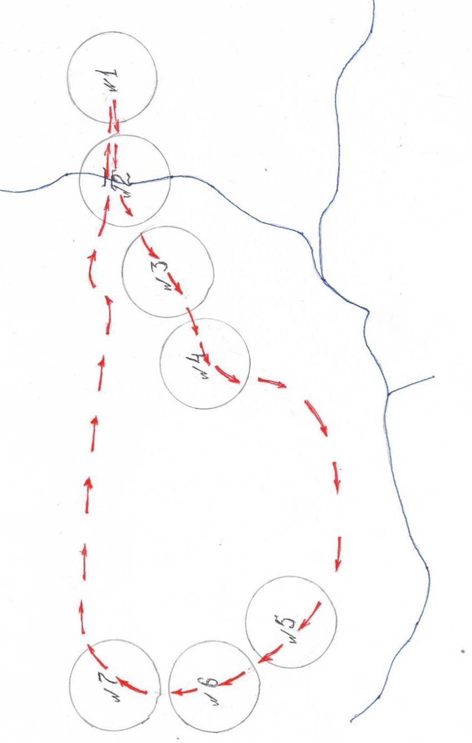
Рис. 1 б. Схема станций экологической тропы
Станции тропы: М: 1:5 000
№1 Школьный дендропарк
№2 Река Хотилка
№3 Исторический парк Хотилицкой усадьбы Голенищевых – Кутузовых.
№4 Пруд паркового ансамбля Хотилицкой усадьбы Голенищевых-Кутузовых.
№5 Место произрастания лунника оживающего
№6. Сосновый бор
№7. Песчаный карьер и вырубка.

Глава 1. Результаты экологической экспертизы станций (1993-1996 гг.), их использование.
1.1. Станция №1 Школьный дендропарк
Экологическая экспертиза станции проведена ученицами Хвесечко Татьяной (7 кл.) и Рыкуниной Региной (6 кл.) в 1994 году.
Дендропарк был заложен учениками в 1972 году, по окончании строительства современного здания школы, по проекту озеленения биолога щколы Новиковой Марии Ивановны, под её руководством, при её непосредственном участии.
В озеленении использовано 11 видов местной флоры: из интродуцентов посажены 2 лиственницы. По периметру пришкольной площадки остались отдельные деревья более раннего озеленения старого здания школы: берёзы, тополя, липы, орешник.
От входа на территорию к школе ведёт сиреневая аллея. С севера расположена группа елей – 15 штук. С запада – 10 сосен, 2 лиственницы. С юга – берёзы, калина, черёмуха. С запада находится школьный сад: яблони вишни, сливы, крыжовник, чёрная смородина. Вдоль фасада школьного здания размещены цветники, по обе стороны школьной тропинки.
Наша школа просто утопает в зелени. Площадь застройки составляет 6,1%., зеленые насаждения 86,1%, от обшей площади. На каждого ученика приходится в среднем свыше 250 м³ зеленых насаждений, более 2-х деревьев в возрасте свыше 30 лет, свыше 9 м² кустарников, 2, 5 м² клумб, свыше 80 м² газонов.
Изучение качества воздуха методами лихеноиндикации позволило выявить наиболее загрязненные участки территории: вдоль дорожки в столовую, в районе площадки для игр и в хоззоне. Здесь преобладают накипные лишайники. Эти участки занимают не более 5% территории. Над остальной территорией воздух от умеренно чистого до чистого, преобладают листоватые и кустистые лишайники. В ходе работы сделан вывод об удовлетворительном состоянии пришкольной территории (Рис. 2,3,4,5,6).
Факторы негативного воздействия на состояние пришкольной территории: близость реки и автодороги, рекреационная нагрузка, бытовой сток школы и школьной столовой, Функционирование хоззоны: заезд машин, работа кочегарки, скопление бытового мусора его нерегулярный вывоз, отсутствие ёмкостей для сортировки мусора, недостаточное озеленение территории, прилегающей к столовой и хоззоне.
Для оздоровления экологической обстановки необходимо:
- посадить кустарники вдоль автодороги и вдоль дороги в хоззону, использовать вертикальное озеленение в хоззоне, озеленить участок около столовой;

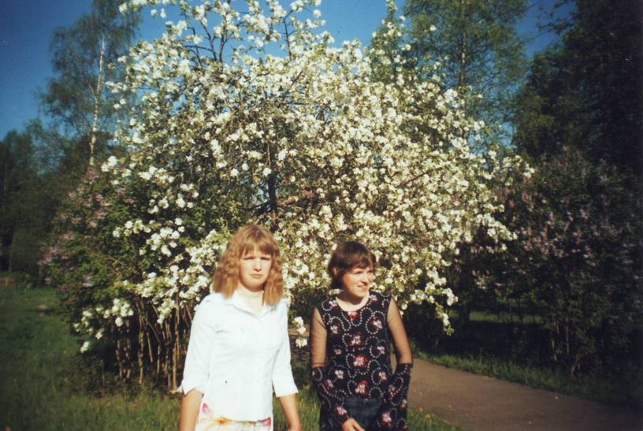
Рис.2. В школьном дендропарке весна.

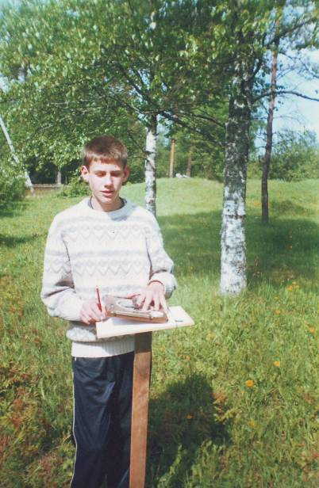
Рис. 3. Топосъёмка в дендропарке.
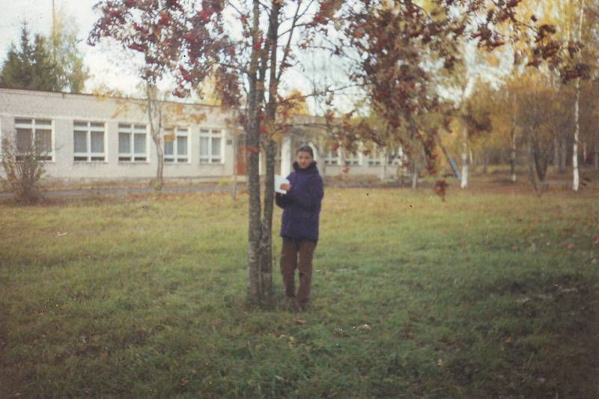
Рис. 4. Осень в дендропарке.
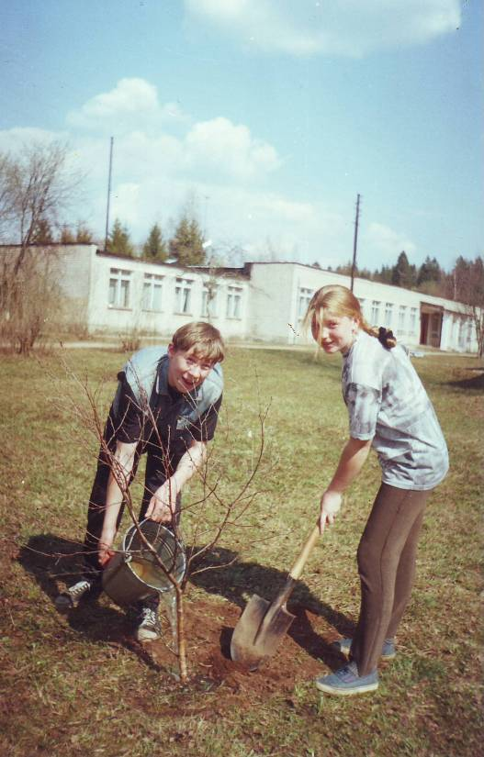
Рис. 5. Озеленение пришкольной территории продолжается.
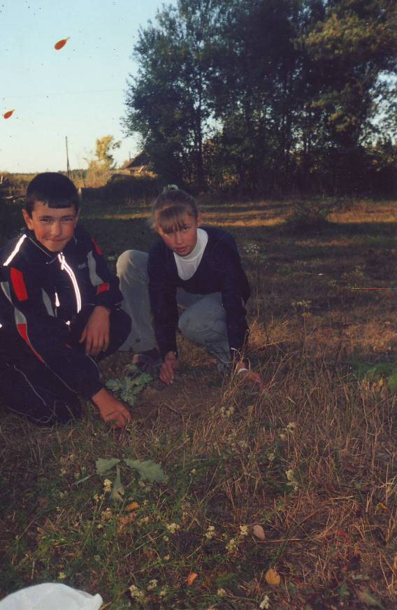
Рис. 6. Посадка дубов.

- регулярно убирать школьную территорию, своевременно вывозить мусор, поставить отдельные емкости для мусора и вторсырья;
- проводить разъяснительную работу в школе о необходимости бережного отношения к зелёным насаждениям.

1.2. Станция №2 Река Хотилка
1.2.1. Изучение биологического состояния р. Хотилки методами биоиндикации
Евсеенко Ирина 11 класс, Вихрова Елена 11 класс, Исаева Екатерина 9 класс, Вихрова Наташа 8 класс и др. Экологический кружок «Янтарь» Хотилицкая средняя школа Андреапольский район, Тверская область. Руководитель: кандидат биологических наук Петрова А.А.
Наши предки выбирали для своих поселений лишь богатые водой зоны. Тверская область уникальна в этом отношении, являясь «колыбелью истоков» крупнейших рек европейской части России Волги, Днейра,3ападной Двины. Страна истоков, сбереженная для нас предками в многочисленных родниках, ручейках, реках, озерах, болотах, должна быть сохранена для наших потоков (Рис. 7,8).
С 1992г объектом нашего изучения является р. Хотилка - одна из многих малых рек в верховьях бассейна р.Западная Двина. Её протяженность З км, площадь водосборного бассейна 60 км². С 1992 г по 1994 г. нами были собраны историко-культурные сведения, выявлен видовой состав в древесных и кустарниковых пород, позвоночных животных, выявлены основные источники загрязнения, проведен общий химический и бактериологический анализ воды.
В 1995 году мы исследовали реку и её притоки методами биоиндикации.
Цель работы: составление экологической карты р. Хотилки. Качество воды в реке мы определяли по упрощенной методике Вудивисса, предложений нам Тутаевским домом природы. Было обследовано 15 станций (10 X 1 м) расположенных в местах взятия проб для общего химического и бактериологического анализа воды: в верхнем, среднем и нижнем течениях реки и притоков. Согласно методике летом и осенью 1995 г. на станциях проводился качественный анализ водных беспозвоночных. При качественном анализе олигассопробные организмы оценивались в 3 балла, эврибионты в 2 балла, полисапробные в 1 балл. При суммировании: 23 балла и выше вода чистая, 17-33 балла вода умеренно-чистая; 11-16 баллов - вода умеренно-загрязненная, 10 баллов и ниже вода грязная. Качественная оценка производилась по преобладающей группе гидробионтов. Если она составляет свыше 90% от общего числа организмов - качество воды неудовлетворительное, не больше 50% - хорошее. Для оценки биоразнообразия были

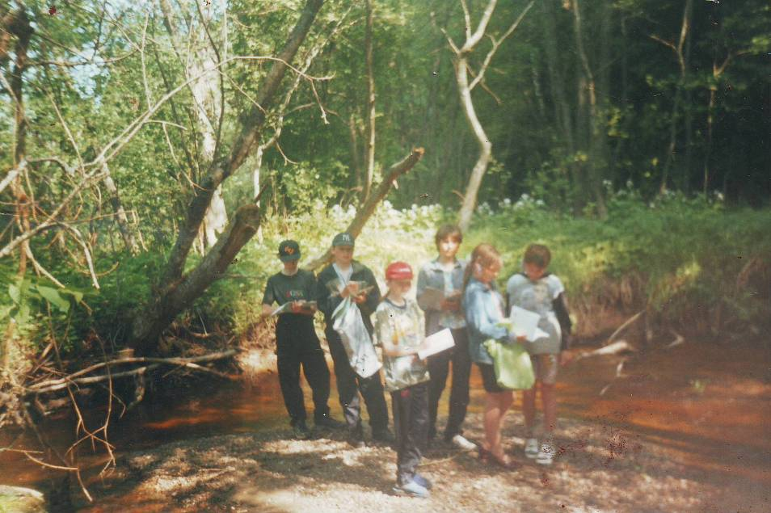
Рис. 7. Экскурсия по р. Хотилке.
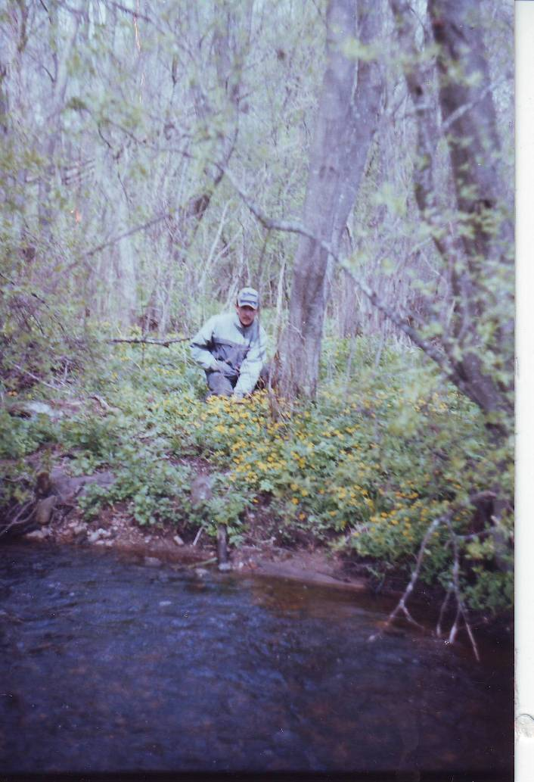
Рис. 8. Живописные берега р. Хотилки.

расчитаны коэффициенты Шеннона, для попарного сравнения сходства на разных станциях, коэффициенты Серенсона. Лихеноиндикация качества воздуха проводилась по соотношению основных групп лишайников: кустистых, листоватых и накипных на коре деревьев, растущих по берегам р. Хотилки и притоков в местах взятия проб.
Анализ полученных результатов позволяет сделать вывод об удовлетворительном экологическом состоянии реки Хотилки и её притоков. В верховьях реки вода от чистой 27 баллов до умеренно-чистой 17 баллов; а среднем течении от умеренно-чистой 17 баллов до умеренно-загрязнённой 11 баллов; в нижнем течении реки от умеренно-чистой 17 баллов до чистой 24 балла. Количественный анализ также свидетельствует о хорошем качестве воды, преобладающие группы гидробиентов на всех станциях реки составляют менее 50% . Лихеноиндикаця позволила установить, что в верховьях воздух от чистого до умеренного-чистого, преобладает кустистые и листоватые лишайники: в среднем течении от умеренно чистого до умеренно-загрязненного, преобладают листоватые и накипные лишайники; в нижнем течении от умеренно чистого до чистого, преобладают кустистые, листоватые лишайники.
Несколько иная картина в притоках. Самый чистый Бокарёвский приток. Качественный анализ водных беспозвоночных показал, что в его среднем и верхнем течении вода чистая 27-33 балла; в нижнем умеренно-чистая 20 баллов. По количественному анализу гидробионтов на всех станциях качество веды хорошее. Здесь выше видовое разнообразие. Индексы Шеннона составляют от 2,0 в нижнем течении до 3,7; 3,1 в среднем и верхнем. Попарное сравнение станций, проведенное с использованием коэффициента Серенсона показывает их сходство: 0,76 первая и вторая станции, ещё больше сходство этих станций с третьей соответственно 0,89;0,78.
В заводском притоке восстановление чистоты воды ниже расположения молокозавода позволяет предполагать, что его воздействие не превышает самоочищающую способность потока.
Особую тревогу вызывает экологическое состояние Жоховского ручья. Основные источники загрязнения здесь: сток животноводческого комплекса в верховьях в болото, из которого он берёт начало, вырубки в верхнем и среднем течении притока, свалка мусора прямо в ручей, близкое расположение карьера, сток с с/х полей, В среднем течении дно заиленное, отмечены мутность воды, гнилостный запах, осадок. По качественному анализу гидробионтов в нижнем течении ручья вода умеренно-чистая 21 балл, в среднем - грязная 6 баллов, в верхнем течении вода чистая 24 балла. Количественная оценка свидетельствует о хорошем качестве воды в нижнем и верхнем течении 21%-20% и удовлетворительном в среднем течении реки - 50%. Оценка биоразнообразия по коэффициенту Шеннона 2,6 в верховьях реки; 1,9 в нижнем течении и 1,4 в среднем.
Из приведенных цифр видно, что биоразнообразие частично восстанавливается в нижнем течении притока. Попарное сравнение станций по коэффициенту Серенсона показывает, что наименее сходны станции нижнего и среднего течения – 0,25. Выше их сходство со станцией, расположенной в верховьях 0,65; 0,44 соответственно.
Материалы, полученные методом биоиндикации, в основном совпадает с результатами общего химического и бактериологического анализа и подтверждают вывод об удовлетворительном состоянии р. Хотилки, её притоков. Для оздоровления экологической обстановки в неблагополучных участках необходимо:
- проинформировать население через местную печать и в беседах на предприятиях о неблагополучном состоянии среднего течения Жоховского ручья;
- довести результаты исследований до районного комитета охраны природы;
- поставить вопрос перед органами местного самоуправления о своевременной транспортировке мусора со свалки в нижнем течении Бокарёвского ручья и о строительстве моста через Бокарёвский ручей.
Экологический кружок «Янтарь» планирует:
- очистить русло Жоховского притока от бытового мусора;
- провести посадки в местах вырубок.

1.2.2 Биоиндикация притоков р. Хотилки
Васильева Дина 8 кл., Исаева Катя 9 кл., Михайловский Александр 10 кл. Экологический кружок «Янтарь» с. Хотилицы Андреапольский район, Тверская область.
Река Хотилка - объект наших многолетних исследований. Осенью 1996г. была проведена биоиндикация притоков реки.
Цель - анализ экологического состояния Бокарёвского и Жоховского притоков реки Хотилки методами биоиндикации для разработки мер по их оздоровлению и организации последующего мониторинга.
Биоиндикация проводилось в местах взятия проб для общего химического и бактериологического анализа воды в верховьях среднем и нижнем течении реки по упрощённой методике Вудивисса.
При качественном анализе олигосанпробные организмы оценивались в 3 балла, эврибионты в 2 балла, полисапробы в 1 балл. Сумма баллов давала оценку качества воды: 23 и выше - вода чистая, 17 - 22 балла - умеренно чистая, 11-16 баллов - умеренно загрязненная, 10 и ниже - грязная. Количественная оценка производилась по преобладающей группе гидробионтов. Если она составляла 90% - качество воды неудовлетворительное, 50-89% - удовлетворительное, не более 50% - хорошее. Было проанализировано 6 станций. Рассчитаны коэффициенты Шеннона для оценки биоразнообразия, и коэффициенты Сьеренсона для попарного сравнения сходства на разных станциях.
В результате работы сделано заключение об экологическом состоянии водоемов.
1. Произведенная по упрощенной методике Вудивисса биоиндикация качества воды в Жоховском и Бокарёвском притоках свидетельствует об удовлетворительном экологическом состоянии водных объектов.
2. Качественный анализ водных беспозвоночных показал, что в Бокарёвском притоке вода от чистой в среднем и верхнем течении (27-33 балла) до умеренно-чистой (20 баллов) в нижнем.
В Жоховском притоке в верховьях чистая - 24 балла, в нижнем течении умеренно-чистая - 21 балл, в среднем - грязная - б баллов,
3. По количественному анализу гидробионтов в Бокарёвском притоке на всех станциях качество воды хорошее, преобладающие группы организмов составляют менее 50% от общего числа гидробионтов в станции. В Жоховском ручье в верхнем течении и нижнем качество воды хорошее, в среднем - удовлетворительное (50%)
4. Видовое разнообразие выше на станциях Бокарёвского притока. Индексы Шеннона: 2,5 - в нижнем, 3,7 - в среднем, 3,1 - в верхнем течении. На станциях Жоховского ручья коэффициенты: 1,9 - в нижнем, 1,4 - в среднем, 2,6 - в верхнем течении.
5. Попарное сравнение станций Бокарёвского притока, проведенное с использованием коэффициента Сьеренсона, показывает значительное сходство станций. От 0,89 - вторая и третья до 0,78 . первая и третья, 0,76 первая и вторая станции. На Жоховском ручье более сходны первая и третья станции - 0,66, менее сходны эти станции со второй (3,25 и 0,44)
6. Проведенные исследования позволили выявить участки притоков с разным экологическим состоянием.
На Бокарёвском притоке антропогенное воздействие сильнее сказывается в нижнем течении. На Жоховском ручье - в среднем течении.
7. При сравнении Бокарёвского и Жоховского притоков, проведенном разными способами, получены сходные результаты, свидетельствующие о большой устойчивости экосистем Бокарёвского притока.
8. На большинстве участков исследованных водных объектов преобладают олигосапробные и бетамезосапробные зоны. Полисапробная зона выявлена только в среднем течении Жоховского ручья.
9.1 Полученные результаты могут служить основой для последующего биомониторинга притоков.
В 2008 г. Петров Александр выполнил работу «Современное Экологическое Состояние р. Хотилки» (Приложение 1)

1.3 Станция №3 Исторический парк Хотилицкой усадьбы Голенищевых – Кутузовых.
Село Хотилицы - одно из бывших родовых имений старинного дворянского рода Голеницевых-Кутузовых, которые в свою очередь были дальними родственниками князя Кутузова-Смоленского.
Исторический парк усадьбы Голенищевых-Кутузовых был заложен в конце XVIII века под руководством старшей дочери Голенищевых-Кутузовых.
В озеленении были использованы виды местной флоры: дуб, липа, ель, сосна, береза. С северо-запада фасад дома украшало кольцо елей, с юго-востока - одинокий дуб и теннистые липовые аллеи. Вдоль моста березовая аллея «На другом берегу реки мощные сосны (Рис. 9,10,11,12).
В 1994-1995 гг. было проанализировано современное экологическое состояние парка методами биоиндикации и разработаны мероприятия по его восстановлению и спасению.
Было выявлено, что превышение предельно-допустимых рекреационных нагрузок привело к негативным изменениям природной среды. Площадь постройки свыше 20%, тропиночнaя сеть занимает 15% территории. В центре парк пересекает пешеходная дорожка, по которой в среднем ежедневно проходит 100-200 человек. В середине парка расположен гараж больницы и машина врачебного участка в среднем 6-8 раз проезжает из гаража к больнице и обратно.
Состояние деревьев, использованных в озеленении, неудовлетворительное. Дуб был поврежден во время Великой Отечественной войны. В настоящее время поврежден дереворазрушающими грибками и энтомовредителями. Из 45 вязов - 19 сухих. Усыхание вязов началось 10 лет назад. Вероятная причина грибковая инфекции («рак коры»). Состояние лип удовлетворительное, но многие из них дуплисты, ведь их возраст свыше 200 лет. Ели уже не о6разуют сплошного кольца.

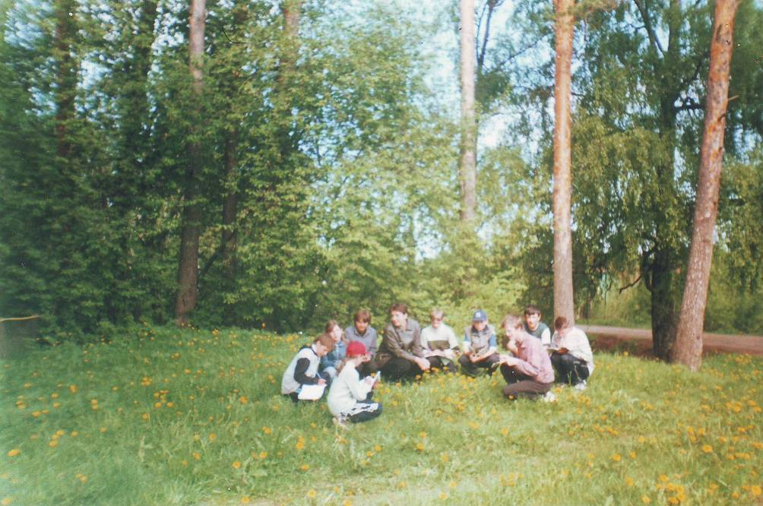
Рис. 9. У входа в парк.
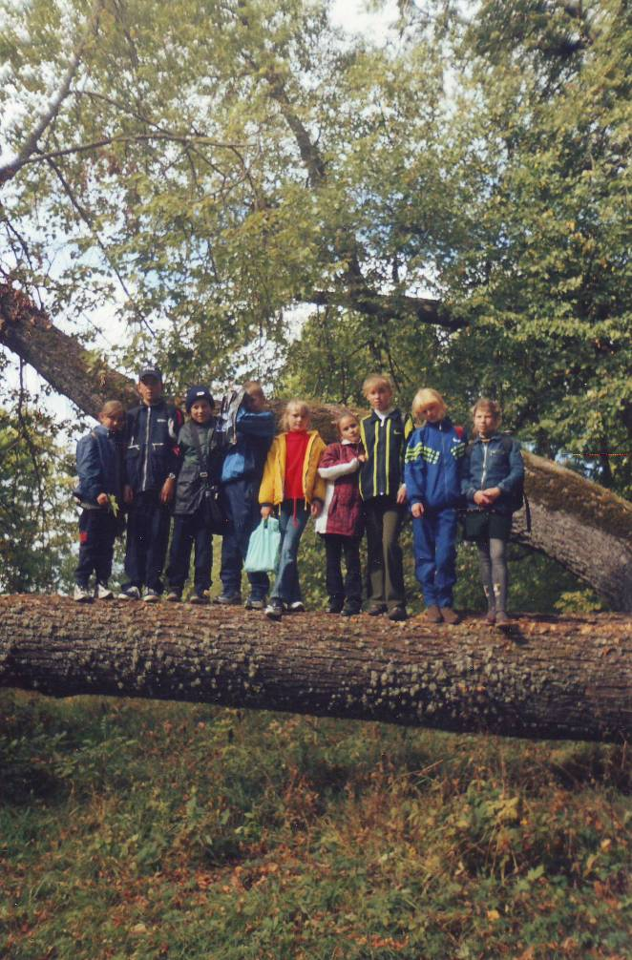
Рис. 10. На экскурсии в парк.
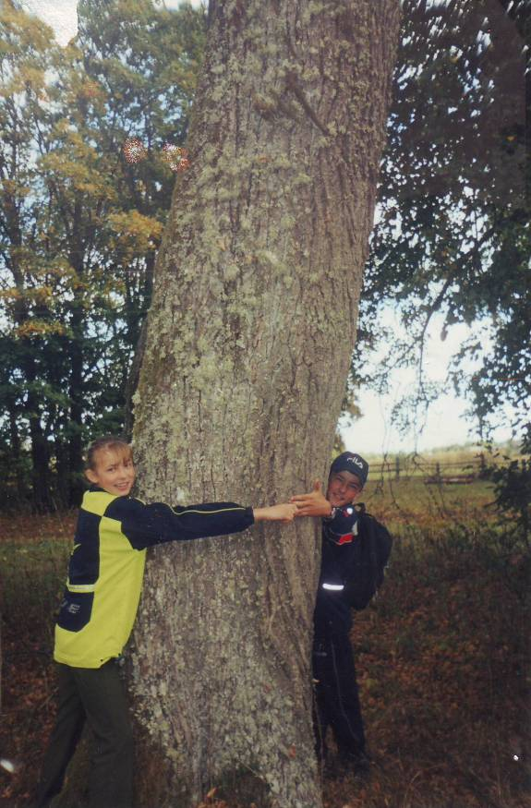
Рис. 11. Липы парка.

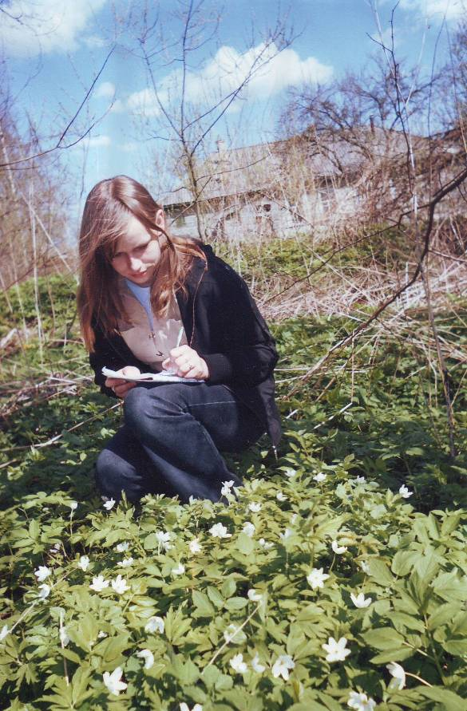
Рис. 12. Описание первоцветов парка.

Биоиндикация территории парка по травянистым растениям по методике, предложенной областным заочным клубом «Юный эколог», позволила выявить участки парка в разных стадиях рекреационной депрессии. Большая часть территории парка относится к III стадии перерождения. Парк оплетает густая сеть тропинок, в травяном покрове на полянах появляются путовые травы, что свидетельствует об уплотнении почвы в 3-4 раза.
Значительная часть территории занята более деградирующими участками IV и V степени перерождения. Здесь лесные и даже луговые травы «прижимаются» к стволам деревьев. На открытых участках встречаются подорожник, птичья гречишка, что свидетельствует об уплотнении почвы в 6 раз. Незначительная часть территории относится ко II стадии рекреационной дигрессии. В основном это участки на периферии парка.
На основании проведенных исследований можно сделать вывод об неудовлетворительном состоянии парка. Необходимы срочные меры по оздоровлению экологической обстановки:
- закрыть проход по пешеходной дорожке и проезд машин, очистить пруд;
- посадить липы, ели в кольце на западном участке;
- поставить вопрос о спасении памятника архитектуры XVIII века Хотилицкой усадьбы Голенищевых-Кутузовых.

1.4. Станция №4 Пруд паркового ансамбля Хотилицкой усадьбы Голенищевых-Кутузовых.
Экологическую экспертизу станции проводили ученики Прокофьев Владимир 8 кл. и Вихрова Наталья 9 кл. в 1996 году (Рис. 13,14)
ОБЩИЕ СВЕДЕНИЯ.
Изучаемый пруд один, сохранившийся из трех, образующих в прошлом систему прудов паркового ансамбля Хотилицкой усадьбы Голенищевых-Кутузовых. Два других пруда не сохранилось. Русловый пруд, в реке Хотилки, был спущен в 1970 году. Другой зарос, превратился в болото. В 1985 году производилась частичная очистка дна пруда с берега экскаватором. Потому в настоящее время донные отложения неравномерно распределены по дну, о чем свидетельствует карта глубин (рис.1).
На западном участке пруда в 1,5 м от берега образовалась сплавина 2x3 м, образованная осоками.

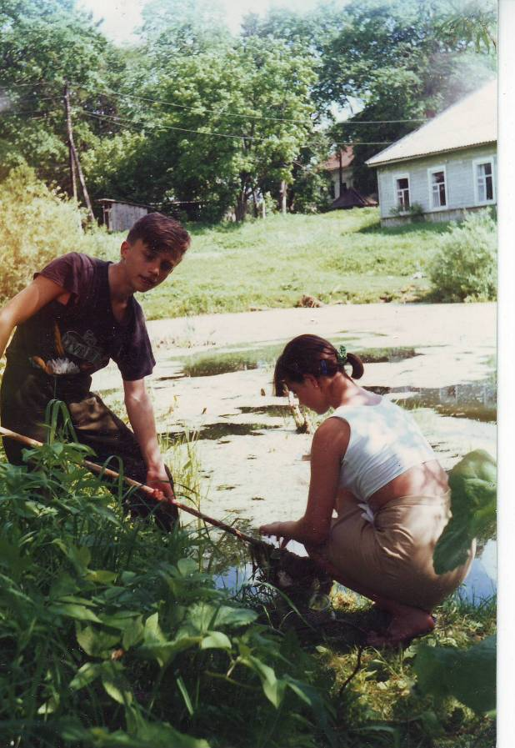
Рис.13. Экологическая экспертиза пруда.
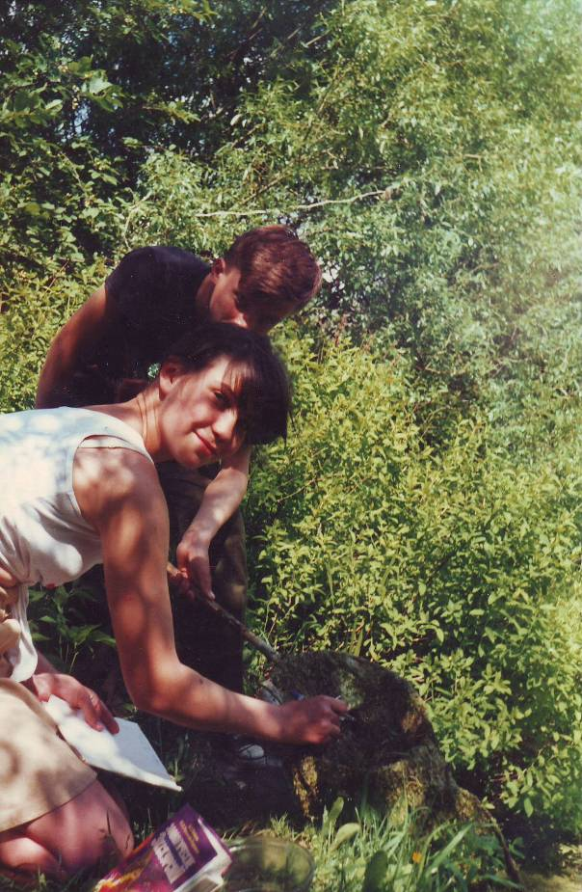
Рис. 14. Разбор проб.
Результаты всех проведенных измерений мы занесли в экологический паспорт водоема, который приводится ниже.
ЭКОЛОГИЧЕСКИЙ ПАСПОРТ ВОДОЕМА.
1. Название. Пруд Хотилицкой усадьбы Голенищевых-Кутузовых. Местное: Больничная прудка.
2. Месторасположение: Тверская область, Андреапольский район, Хотилицкий сельский округ. Расположен в центре села Хотилицы. Ближайшие населенные пункты: дер. Лутки (3 км), дер. Спиридово (3 км).
3. Подъезды к водоему:
В 2 м от автодороги местного назначения,
В 400 м от автодороги Андреаполь-Воскресенское
4. Окружающая местность: автодорога, поликлиника, магазин, парк
Хотилицкой усадьбы Голенищевых- Кутузовых.
Слагающие породы: суглинки, торф. Обнажения пород не отмечено. Почвы дерново-подзолистые, торфяно-болотные. Берега заросли ивами, единично встречаются вязы, тополя. Северо-восточный участок залужен.
5. Котловина и берега водоема. Границы котловин отчетливо выражены. Склоны пологие. Четыре террасы превышают друг друга на 0,5 м - 2,5 м. Восточный берег пологий, западный обрывистый. Сплавина 2x3 м образована осоками.
6. Глухой водоем на родниках. Многочисленные донные ключи, незамерзающих полыней нет.
7. Форма овальная, вытянута в северо-западном направлении. Площадь - 375 м². Наибольшая длина 27,5 м. Наибольшая ширина-15 м. Средняя ширина- 14 м. Наибольшая глубина до или 2,2 м. Средняя глубина 1,45 м. Объем воды 544 м³.
8. Дно водоема волнистое.
Донные отложения у берега: каменисто-песчаные - 10%, 90 % -сапропель.
9. Вода в водоеме.
Прозрачность 30-36 см, цвет воды - бледно-зеленовато-желтый; мутность 3,1 МГ/Л; жесткость - умеренно-жесткая, РН-6.
10. Растительность прибрежий.
Частуха подорожная, аир обыкновенный, лютик длиннолистный и жгучий, камыш озерный, осока водная, тростник обыкновенный, хвощ болотный.
Надводные растения: ряска малая, многокоренник обыкновенный.
Степень зарастания водоема: надводными растениями 10% от площади.
Ряской 50% от общей площади.
Сплавиной 2%.
11. Цветение воды неотмечено.
12. Животные - обитатели берегов: Млекопитающие : крыс а серая, крот. Птицы: утка кряква. Пресмыкающиеся: уж обыкновенный. Земноводные: тритон гребенчатый, лягушка прудовая.
13. Обитатели водоема
Рыбы: преобладают: карась золотой обычный - карась серебряный.
Нейстон: водомерка большая, жук вертячка.
Перефитон: брюхоногие моллюски (катушки), личинки стрекоз двукрылых, поденок, паук серебрянка ( гнезда).
Нектон: жуки и их личинки (плавт, плавунец, плавунчик), клоп гладыш, головастики, лягушки, рыбы, мальки рыб.
Бентос: водяной ослик, пиявки, личинки веснянок.
Планктон: дафнии.
14. Биологический тип пруда: переходный от бета-мезосапробного к альфа-мезасапробному типу.
15. Источники загрязнения водоема:
Близкое расположение автодороги (2 м), размещение в прошлом больницы на берегу пруда (5 м), близкое расположение магазина и котельной.
Ученики Шпаников Дмитрий и Егорова Анна в 1997 г. Провели биоиндикацию пруда по рясковым (Рис. 15, 16).

1.5. Станция №5 Место произрастания лунника оживающего
При обследовании участка леса вдоль р.Хотилки в ее среднем течении нами было обнаружено место произрастания лунника оживающего. Берега реки заросли ольшаником серым (8 Ол.с. 24 ЕР).
Из кустарников обычны ива, малина, смородина, орешник, волчье лыко.
Из трав злаки, осоки, крапива, чистотел, во влажных местах - гравилат, таволга, сабельник. Популяция лунника оживаюцего - объект постоянных наблюдений и исследований на экологической тропе.
Лунник оживающий многолетнее травянистое растение семейства крестоцветных - третичный реликт широколиственных лесов, занесен в Красную книгу СССР. Стебель до 120 см, в верхней части ветвистый. Листья на черешках крупные, сердцевидные, по краю пильчато—зубчатые. Цветки бледно-лиловые, сравнительно крупные (до 1,5 см), собраны в негустые метёлки. Цветёт в июне. Плоды крупные плоские эллиптические стручки, 4- 5
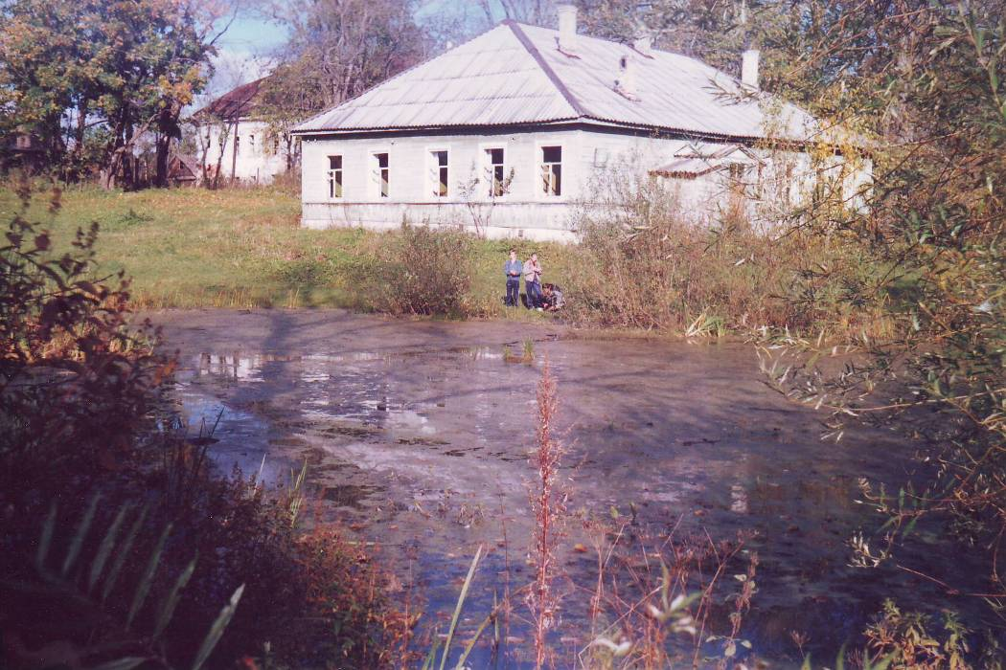
Рис. 15. Биоиндикация по рясковым
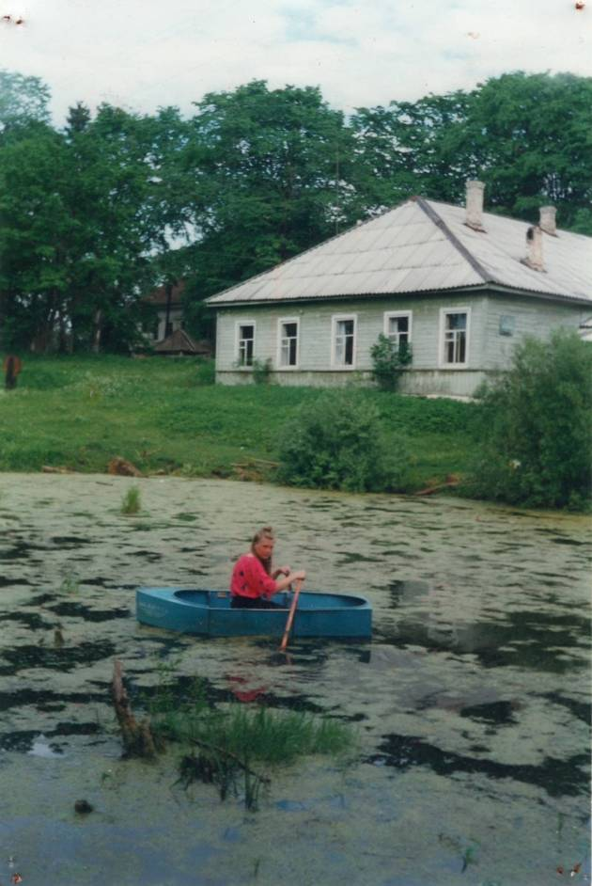
Рис. 16. Исследователь глубин - Аня на лодке.

см длиной и 2 см шириной. К осени стручочки растрескиваются, издали напоминая цветы. Лунник как бы зацветает вновь, за что и прозван оживающим. В среднем течении реки Хотилки по берегам лунник образует сплошные заросли (Рис.17).
Экологическое состояние популяции лунника оживающего изучали: Новикова Лариса 8 кл. (2000 г.), Евдокимова Людмила 10 кл. (2005 г.), Новиков Сергей 9 кл. (2009 г.) (Приложение 2,3)
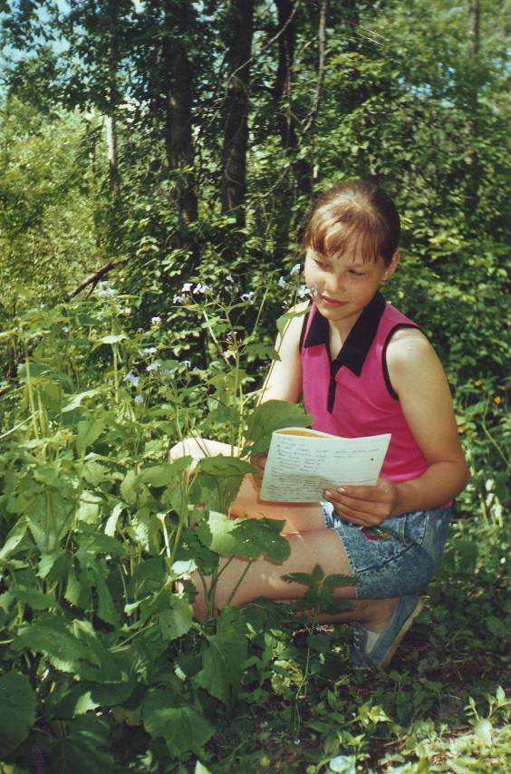
Рис. 17. Лунник оживающий.

1.6.Станция №6. Сосновый бор
В 1996 г. экоэкспертизу проводили Рыкунина Регина 7 кл., Шпанников Дмитрий 7 кл., Михайловский Александр 10 кл.
Экологическая тропа проходит через сосновый бор. Нами были обследованы 3 участка: Бор кисличник, Бор беломошник и молодые сосняки.
Лишайниковый бор располагается на возвышенной масти рельефа на песчаных почвах. Формула древостоя: 10 С, единично встречается ель, возраст 80 лет, сомкнутость крон 0,7, II класс бонитета, 3 разряд пожарной опасности.
На почве покров кладоний, изредка встречаются лишайники пармелия и эверния. Состояние древостоя удовлетворительное. Отмечено естественное изреживание древостоя.
Непосредственно к Бору беломошнику прилегает сосновый молодняк. Естественное зарастание луга соснами началось 30 лет назад.
Тип леса приближается к бору брусничнику, формула древостоя 10С, подлесок не выражен, встречается подрост ели, сосны, березы в возрасте 5-10 лет. Травяной покров выражен слабо. По краю заросли брусники, вереска, незначительно распространены лишайники (кладония лесная). По таблице мы определили, что этот лесной участок относится к III классу бонитета. Состояние участка удовлетворительное. По классификационной таблице этот тип леса относится ко II разряду пожарной опасности.
Состояние третьего участка Бора кисличника оценено нами как неудовлетворительное. Формула древостоя 8 С 2 Е, средний возраст 65 лет, средняя высота 25 м, I класс бонитета, в подлеске рябина, береза, осина, липа. На этом участке нами обнаружены свежие порубки: 5 сосен в возрасте 65-70 лет и 2 ели 63-66 лет, разрушен при транспортировке древесины муравейник. Производится вырубка мелколиственных пород на дрова. Бор имеет водоохранное, рекреационное и эстетическое значение, и вырубки здесь недопустимы. В 20 м находится р. Xотилка, в 100-150 м с. Хотилицы, детские учреждения. Мы обращались к главе Администрации сельского округа Михайловскому А.Н. с просьбой принять меры по спасению бора.
Планируем провести беседы с населением на предприятиях, установить предупредительные щиты. На всех трех обследованных участках заложены площадки для дальнейших наблюдений (по 100 м²) (Рис. 18,19,20).
Экологическое состояния соснового бора изучали Кириллова Светлана 8 кл. (2001), Петрова Кристина, Глушко Екатерина (2000-2007), Сиволобова Татьяна 9,10 класс (2008) (Рис. 21).

1.7 Станция №7. Песчаный карьер и вырубка.
Лесовосстановление на песчаных карьерах. Изучали в 1996 г. Иванова Наталья 10кл., Егорова Анна 6 кл., Рыкунина Регина 6 кл.
При разработке карьера процесс катастрофического распада растительного сообщества сопровождается разрушением почв и усилением эрозии. Оставшиеся котлованы стихийно заполняются бытовым мусором. На экологической тропе расположены 2 песчаных карьера. Первый карьер представляет собою округлый котлован диаметром 100 м, с высотой стенок от 3 до 30 м, крутизной склонов от 20 до 70. Разработка закончена 3 года назад. Второй карьер расположен в непосредственной близи к первому. Его разработка закончена 10 лет назад. Летом и осенью 1996 года нами были проведены геоботанические описания на карьерах по методике, предложенной заочной
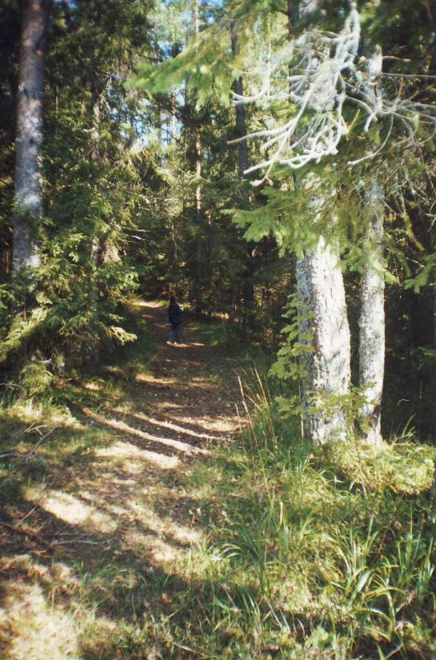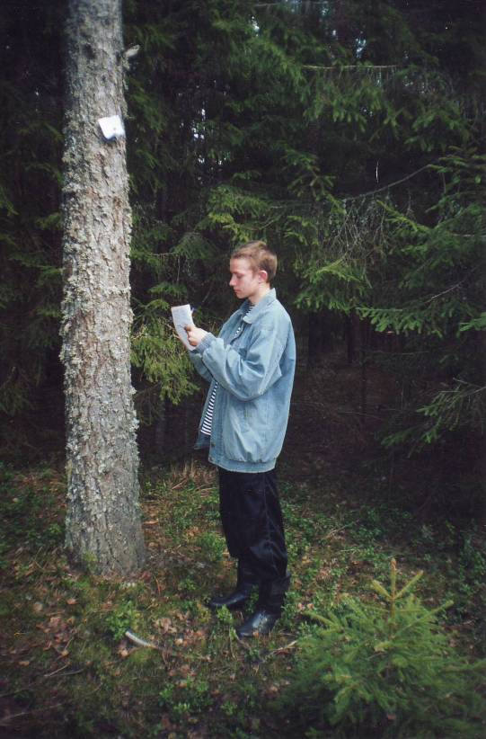
Рис. 18. На лесных участках тропы Рис. 19. Описание участка леса.
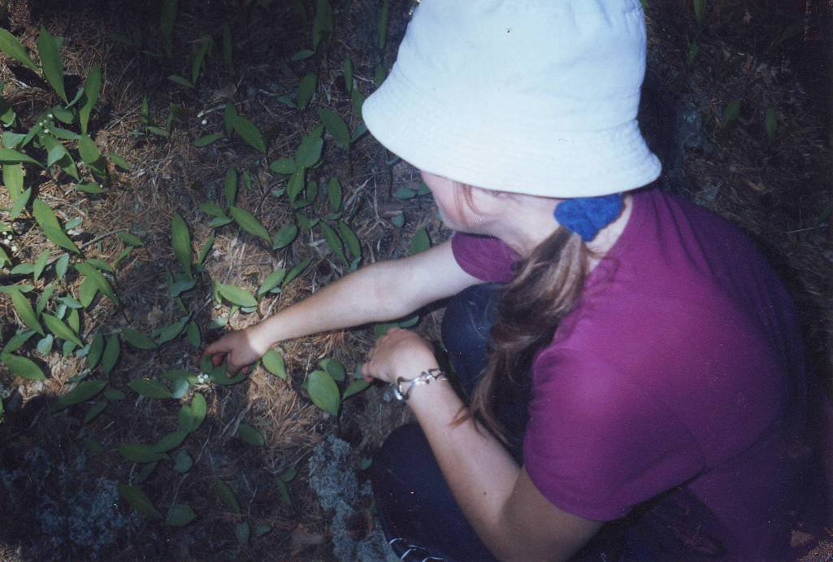
Рис. 20. Цветёт ландыш майский.

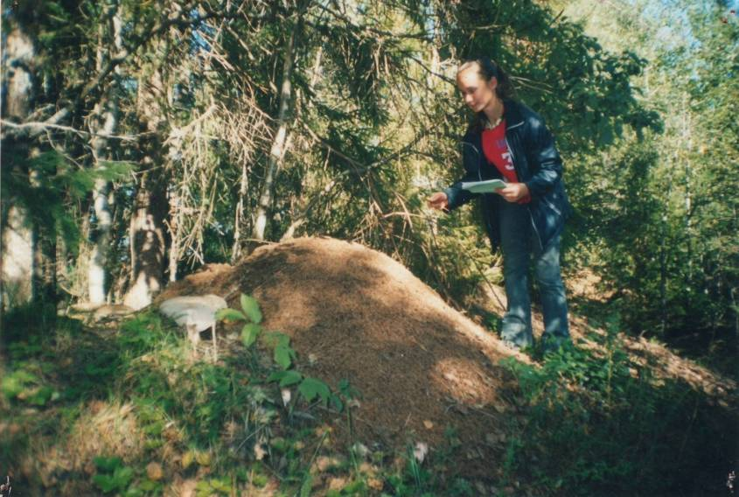
Рис. 21. Муравейник

областной школой «Юный эколог», заложены площадки для дальнейших наблюдений, снят видеоматериал. На первом карьере выявлены участки в 1 стадии открытого фитоценоза. Голый субстрат и единичные сорные виды: мать-и-мачеха, кипрей, медвежье ушко, лебеда, аистник. Часть территории относится ко II стадии лесовосстановительного процесса травяной. Преобладают сорные и луговые виды, появились единичные всходы ели, сосны, осины. В растительности первого карьера преобладают сорные виды 42%, луговые 32%, лесные представлены всходами деревьев и составляют 26% от общего числа видов.
Все участки второго карьера находятся во II лесовосстановительной стадии травяной. В травостое начинается вытеснение сорных видов лесными. Лесных-42%, луговых -335, сорныех – 25%. Причем, лесные виды представлены не только подростом деревьев, но и лесными травянистыми .растениями. Восстановительные сукцессии на карьерах свидетельствуют об устойчивости окрестных лесных экосистем (Рис. 22).
Одна из вырубок - объект наблюдения на экологической тропе. Это 3-х летняя вырубка. Она находится на III стадии лесовосстановления - кустарниковой (Рис. 23), преобладают малина и кипрей. Многочисленный подрост мелколиственных пород: березы, осины.
Наблюдения за ходом лесовосстановительного процесса 6удут продолжены на экологическом профиле, который 6ыл заложен летом 1996 года.

Таким образом, результаты экологической экспертизы станций школьной экологической тропы стали основой для мониторинга дальнейших исследований.

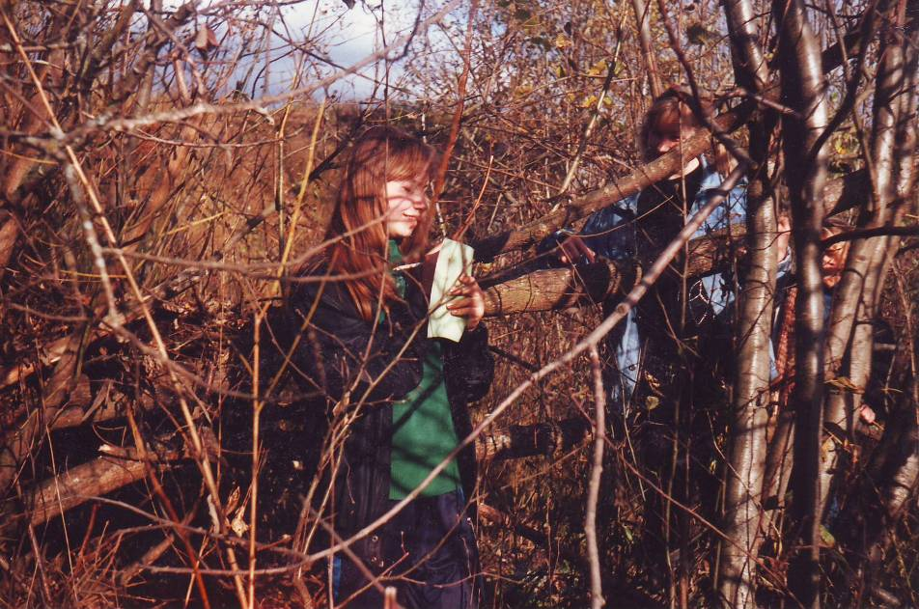
Рис.22. На песчаном карьере.
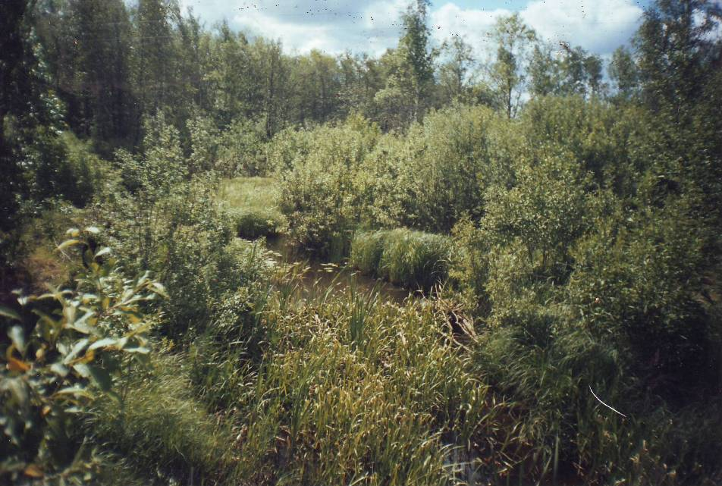
Рис. 23. Зарастание вырубки.

Глава 2. Особенности распространения травянистых «первоцветов» на лесных участках школьной экологической тропы.
Петров Александр МОУ Хотилицкая СОШ, Хотилицы
Травянистые «первоцветы» очень интересны в экологическом и биологическом плане. Являясь сезонными доминантами, они играют важную роль в структуре лесных экосистем. Многие «первоцветы» стали редкими и нуждаются в охране.
Цель: изучить особенности распространения травянистых «первоцветов» на лесных участках школьной экологической тропы.
Задачи: уточнить видовой состав, сравнить плотность популяций, оценить состояние выявленных видов и разработать мероприятия по их охране. Методы: глазомерной топосъемки, геоботанические описания, учет на площадках 5x5 м², заложенных случайно-регулярным способом, определение с определителями, математические, статистические: вычислены ошибки средней, достоверности различий.
В результате исследований в ольшанике сером, ельнике приручьевом, сосняке зеленомошнике выявлено 10 видов травянистых первоцветов: гусиный лук желтый, ветреница лютичная, ветреница дубравная, печеночница благородная, калужница болотная, чистяк весенний, хохлатка плотная, селезеночник очереднолистный, медуница неясная, мать-и-мачеха. Почти все виды имеют высокую плотность популяций - 15-30 экземпляров на 1 м². Редко встречаются медуница неясная и_гусиный лук желтый. Их плотность 5-8 экземпляров на 1 м² ( Рис. 24, 25).
Наибольшее видовое разнообразие «первоцветы» имеют в ольшанике сером - 10 видов. На всех лесных участках отмечены ветреница дубравная и печеночница благородная.
Заключение:
1. Наиболее распространены на лесных участках школьной экологической тропы ветреница дубравная и печёночница благородная. Редко встречаются медуница неясная и гусиный лук желтый.
2. Видовое разнообразие первоцветов выше в ольшанике, чем в ельнике и сосняке, т.к. здесь выше освещенность, богатство почвы и увлажнение.
3. При зарастании вырубок ветреница дубравная более устойчива, чем печеночница благородная.

СИСТЕМАТИЧЕСКОЕ ПОЛОЖЕНИЕ И ОСОБЕННОСТИ РАСПРОСТРАНЕНИЯ «ПЕРВОЦВЕТОВ» НА ШКОЛЬНОЙ ЭКОЛОГИЧЕСКОЙ ТРОПЕ
Таблица 1.
№ | Систематические категории | Средняя плотность популяций /в Цв/ на 1 м ²
№ | Систематические категории | В ольшаннике  сером | В ельнике  приручьевом | Сосняке | На вырубке
1 | Отдел Цветковые  Класс Однолетние  Сем. Лилейные  Гусиный лук жёлтый | 5-8
2  3  4  5  6 | Класс Двудольные  Сем.Лютиковые  Ветреница лютичная  Ветреница дубравная  Печеночница благородная  Калужница болотная  Чистяк весенний | 15-30  15-30  15-20  15-25  7-45 | -  25-30  20-30  -  - | -  20-25  15  -  - | -  8-15  1-2  -  -
7 | Сем.Дымянковые  Хохлатка плотная | 10-15 | 5-10 | - | -
8 | Сем. Камнеломковые  Селезеночник очереднолистный | 1-35 | - | - | -
9 | Сем. Бурачниковые  Медуница неясная | 6-15 | 5-8 | - | -
10 | Сем. Сложноцветные  Мать-и-мачеха | 5-8 | 5-25 | 5-8 | -

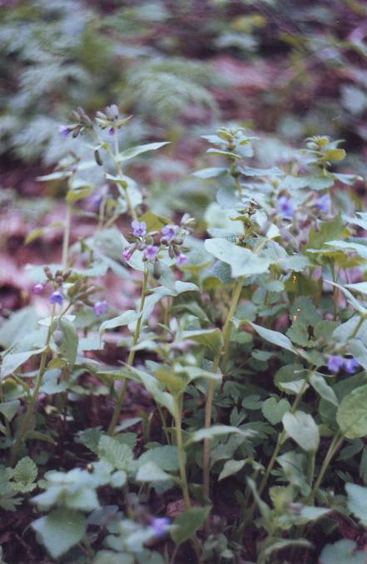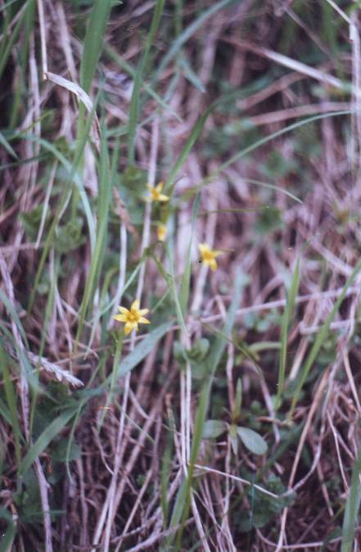
Рис. 24. Медуница неясная. Рис.25. Гусиный лук жёлтый
Глава 3. Использование школьной экологической тропы
- Учебно-познавательное.
На станции экологической тропы регулярно проводятся учебные экскурсии для учеников начальной школы на уроках литературы, окружающего мира, природоведения, для 6 класса на уроках географии при изучении методов топосъёмки, почв; на уроках биологии при изучении осенних и весенних явлений в жизни растений; для 7 класс при изучении насекомых, природных сообществ, гидробионтов; для 9 класса при изучении темы «Экология».
На занятиях экологического кружка на станциях экологической тропы отрабатываются методы описания растительности, лихеноиндикации, биоиндикации качества воды по водным беспозвоночным, учёта животных (Рис.26,27)
Познавательные экскурсии летом и осенью проводят кружковцы старших классов с детьми школьного оздоровительного лагеря.
- Учебно-исследовательское
Результаты экологической экспертизы станций тропы служат основой для организации мониторинга этих объектов.
Исследования продолжаются: изучены особенности распространения редких видов растений и грибов (10), редких животных, грибов рода Аманита (мухоморов) (11).
- Учебно-просветительское
Экскурсии проводят ученики 8-9 классов. Экскурсоводы учатся отбирать нужный материал для экскурсий. Регулярно проводятся конкурсы рисунков на лучшие проекты плакатов наглядной агитации на школьной экологической тропе, выпускается газета кружка «Оковский лес».
- Практическое природоохранное
Ежегодно проводятся акции: «Зелёное ожерелье школы», «Нет мусору!», «Первоцветы», изготовление искусственных гнездовий, кормушек для птиц.
Благодаря своевременному обращению к Администрации сельского поселения дважды был спасён от вырубок Сосновый бор (1996, 2008). В 2012 году была озеленена детская площадка (Рис.28).

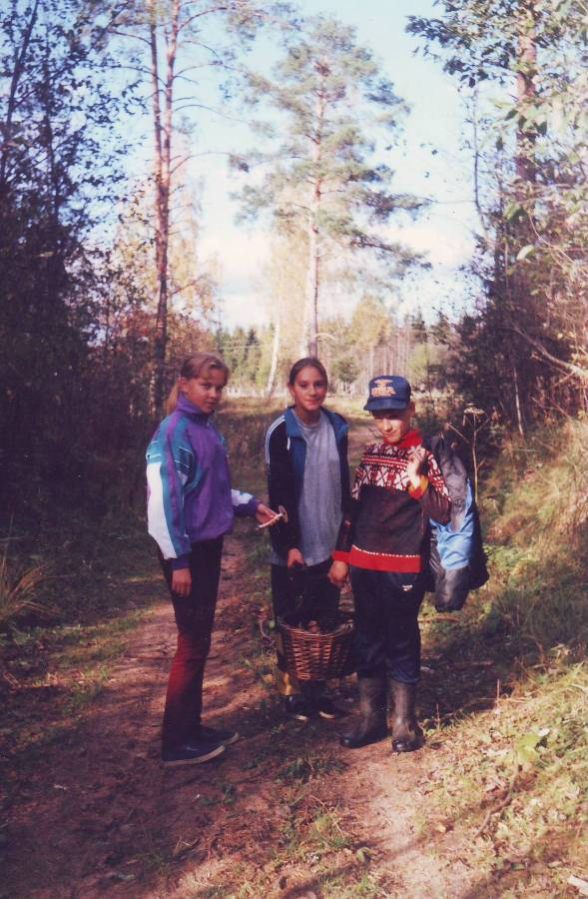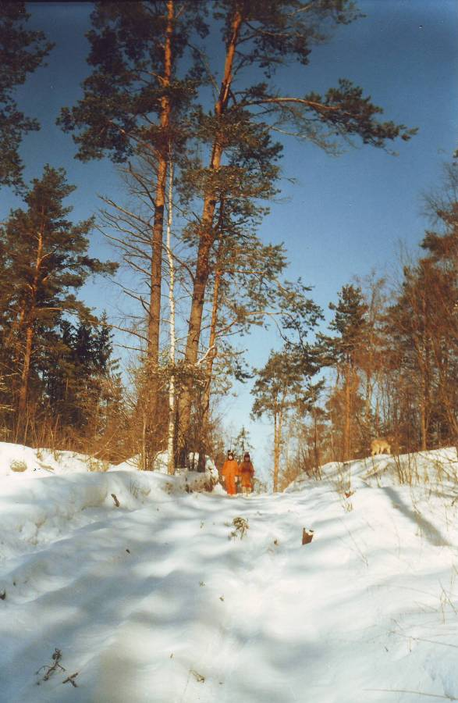
Рис. 26. Сбор экспонатов для выставки Рис. 27. Учет животных по следам
грибов

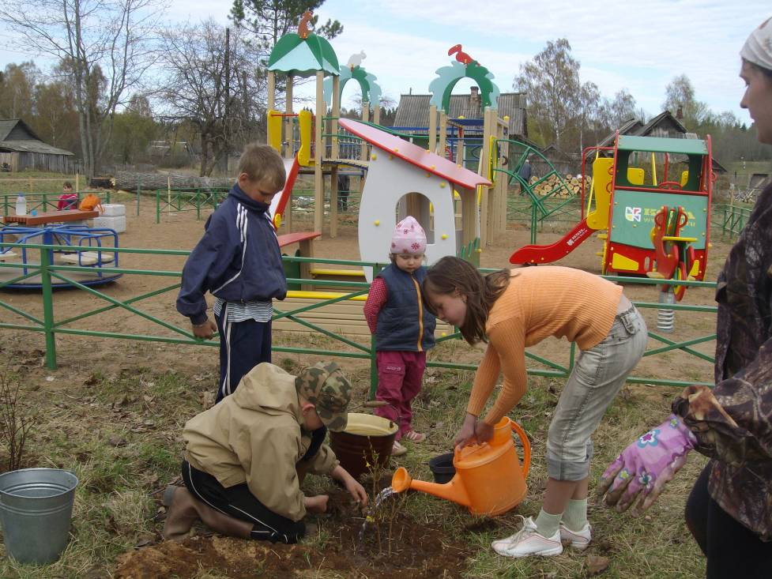
Рис. 28. Озеленение детской площадки (2012)

Заключение
- Наша экологическая тропа создана самими детьми, поэтому является одной из привлекательных форм их деятельности в системе экологического образования и воспитания школы.
- Создана тропа отвечает требованиям: она доступна, привлекательна и эстетически выразительна, информационно ёмка, т.к. включает естественные (р.Хотилка, Сосновый бор), искусственно созданные человеком (дендропарк, парк Хотилицкой усадьбы Голенищевых-Кутузовых, пруд) и антропогенно-нарушенные участки (песчаный карьер, вырубка)
- Проведённая в 1993-1996 гг. экологическая экспертиза станций тропы служит основой для организации мониторинга. Учебно-исследовательское изучение объектов тропы ежегодно продолжается.
- Экологическая тропа используется для учебно-познавательных экскурсий на уроках и во внеурочной деятельности, для проведения учебных исследований и отработки методов изучения, для учебно-просветительской и практической природоохранной работы.

Библиографический список
  - Афонин А.В. Экологические тропы России /А.В.Афонин – М: ПК Литфонда России/, 1993 – 36 с.
  - Калхман А.Д. Тропы природных территорий у Байкала, Иркутск:Оттиск, 2005 – 114 с.
  - Чижова В.П. Учебные тропы природы, М: Агропромиздат, 1989 – 159 с.
  - Титов А.П. Экологическая тропа в учебно-воспитательном процессе (htth:// www/ festival/1september.ru/articles/621868/)
  - htth:// www/ festival/1september.ru/articles/644552/
  - Сохраним Оковский лес! Отчёт учащихся кружка «Янтарь» 1996 (рукопись)
  - Исаева Е., Хвесечко Т. Биоиндикация р. Хотилки, 1996 (рукопись)
  - Прокофьев В., Вихрова Н. Экологический паспорт пруда, 1996 (рукопись)
  - Петров А. Современное экологическое состояние р.Хтилки (тезисы). Каталог финалистов Всероссийского конкурса водных проектов старшеклассников 2008, стр.122
  - Евдокимова Л. Редкие виды растений и грибов на школьной экологической тропе, 2005 (рукопись)
  - Новиков С. Особенности распространения мухоморов на школьной экологической тропе, 2009 (рукопись)

Приложения

Приложение 1.
Современное экологическое состояние реки Хотилки
Александр Петров, 11 класс, Хотилицкая школа, с. Хотилицы, Андреапольский район. Научный руководитель Петрова А. А, к. б. н., учитель биологии и экологии.
Объект исследований - река Хотилка (8 км) в верховьях р. Западная Двина.
Цель работы: анализ современного экологического состояния реки для разработки мер по ее охране.
Задачи: изучить особенности водопользования и провести химический анализ воды в реке, колодцах, родниках, уточнить видовой состав рыб и проанализировать особенности ихтиофауны; выявить редкие виды позвоночных животных, дать заключение о современном экологическом состоянии реки и разработать меры по ее охране.
Результаты: вода реки, колодцев, родников не превышает ПДК - требований СанПина к питьевой воде и воде поверхностных источников хозяйственно - питьевого назначения. В ихтиофауне преобладают бентосные виды и требовательные к содержанию кислорода. Обитает 9 видов позвоночных, занесенных в Красную книгу Тверской области.
Выводы: преобладание в ихтиофауне реки требовательных к содержанию кислорода в воде видов и высокое видовое разнообразие редких позвоночных животных характеризует изучаемую водную экосистему как уникальную и устойчивую; современное экологическое состояние р. Хотилки удовлетворительное, локальное антропогенное воздействие лежит в пределах ее самоочищающей способности.

Приложение 2
Из отчёта Евдокимовой Людмилы 10 кл. (2005 г.)
Лунник оживающий встречается вдоль р. Хотилки, на склоне юго-западной экспозиции в ольшанике сером.
На первом участке ольшаника нами обнаружено 3 местообитания на расстоянии 30-60 м друг от друга, в средней части склона. Плотность популяции этого участка и ее возрастную структуру отражает таблица 1.
Табл.1. Характеристика популяции лунника оживающего на 1 участке.
№  площадки | Плотность, экз/ м² | Высота генеративных  побегов |  | Возрастная структура, в %
 |  | Макс. | Среднее | Проростки | Вегетатив  ные | Генеративные
1 | 1 | 102 | 89 | 10 | 30 | 60
2 | 1,5 | 108 | 92 | 8 | 33 | 59
3 | 2 | 109 | 93 | 5 | 24 | 61
Плотность популяции невысока, от 1 до 2 экземпляров на 1 м². Высота генеративных побегов не превышает максимальной - 110 см, а средняя 100 см. По данным литературы с возрастом увеличиваются размеры побегов и число составляющих их метамеров. Значит растения этих местообитаний моложе, чем основная часть популяций *.
На втором участке (рис.1) лунник оживающий образует почти сплошные заросли. Мы заложили здесь 3 площадки 5x5 м. Состояние популяции на втором участке отражает табл.2.
*Примечание: Основную часть популяции изучали в 2000 г. Новикова Лариса и Петров Александр
Табл.2. Характеристика популяции лунника оживающего на втором участке.

№  площадки | Плотность,  экз/м² | Высота  генеративных  побегов |  | Возрастная структура, в %
№  площадки | Плотность,  экз/м² | Макс. | Средн. | Проростки | Вегетативные | Генеративные
4 | 6 | 107 | 89 | 10 | 26 | 64
5 | 8 | 109 | 97 | 15 | 25 | 60
6 | 10 | 112 | 97 | 20 | 30 | 50
По мере продвижения вниз по течению р. Хотилки постепенно увеличивается плотность популяции и мощность растений.
Для сравнения мы построили возрастные спектры популяции лунника на 2 участках (Рис 1,2).
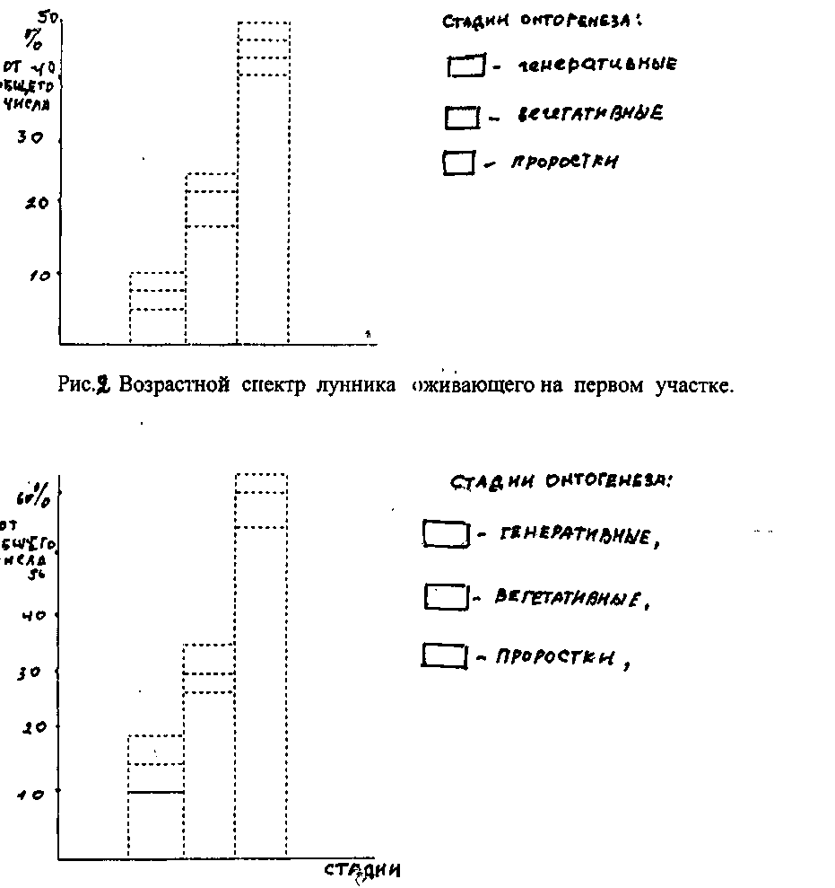
Рис. 1. Возрастной спектр лунника оживающего на первом участке.
Рис.2. Возрастной спектр лунника оживающего на втором участке.
На обоих участках возрастной спектр правосторонний с преобладанием генеративных взрослых особей. Лунник оживающий размножается в основном семенами, поэтому подобный спектр свидетельствует об устойчивом состоянии популяции лунника оживающего на школьной экологической тропе

Приложение 3
СОВРЕМЕННОЕ СОСТОЯНИЕ ПОПУЛЯЦИИ ЛУННИКА ОЖИВАЮЩЕГО В ОКРЕСТНОСТЯХ С. ХОТИЛИЦЫ.
Новиков Сергей, Хотилицкая СОШ, Андреапольский район, 9 класс, руководитель: Петрова Алла Алексеевна.
Актуальность темы. Лунник оживающий редкое охраняемое растение, занесенное в Красную Книгу СССР, Тверской обл., поэтому изучение его популяции в разных частях ареала представляет несомненный интерес для разработки действенных мер по его охране и ведения Красной Книги. Популяцию лунника оживающего в окрестностях с. Хотилицы в 2000 году изучала ученица 9 класса Хотилицкой СОШ Лариса Новикова, которая охарактеризовала её как устойчивую, растущую. С тех пор прошло 9 лет.
Цель работы: оценить современное состояние наиболее крупной в Андреапольском районе популяции лунника оживающего в окрестностях с. Хотилицы.
Задачи: оценить тенденции изменения численности и плотности популяции, охарактеризовать современную возрастную структуру, сравнить биоморфологические показатели, дать заключение о современном состоянии популяции и разработать меры её охраны.
Методы. Глазомерной топосъемки, учета численности и плотности популяции, замеров высоты особей, учета количества цветков и плодов, на постоянных пробных площадках 5x5 м, заложенных случайно-регулярным способом, определения стадий возрастной структуры с учетом особенностей побегообразования, геоботанические, математические, статистические.
Результаты исследований. Численность популяции лунника оживающего в 2000 г. по данным Л.Новиковой была очень высока: в районе нижнего течения р. Хотилки в ольшанике сером 9-12 экз/м², в районе среднего течения 13-17 экз./м². В ельнике приручьевом на склоне первой приручьевой террасы вид встречался единично. Через 9 лет по нашим данным плотность популяции в районе нижнего течения реки осталась стабильной 10-12 экз./м². По берегам в среднем течении средняя плотность популяции в ольшанике 2,7-6,1 экз/м², снизилось по сравнению с 2000 г. В ельнике приручьевом лунник стал встречаться чаще, чем в 2000 г., здесь он имеет плотность популяции 2,3-4 экз/м².
В районе среднего течения популяция осваивает новое для себя местообитание в ельнике приручьевом. Для возрастной структуры популяции в ольшанике сером было в 2000 г. и осталось характерным в 2009 г. преобладание генеративных особей, редкая встречаемость проростков, низкий процент вегетативных растений. В ельнике приручьевом процент проростков и вегетативных особей выше, на них приходится около 1/3 от общей численности растений лунника, обитающих в ельнике. Снижение численности и плотности популяции лунника оживающего в районе среднего течения реки в ольшанике сером мы связываем с изменением характера увлажнения. В 70 м от впадения в р. Хотилку Жоховского ручья бобры построили плотину и затопили тем самым часть поймы, что негативно сказалось на численности популяции лунника, т. к. он не выносит застойного переувлажнения.
Выводы.
1. Состояние популяции лунника оживающего в районе нижнего течения реки Хотилки мы оцениваем как удовлетворительное.
2. Состояние популяции лунника оживающего в районе среднего течения реки Хотилки мы оцениваем как нестабильное: происходит снижение численности и плотности из-за изменения характера увлажнения бобровой плотиной.

